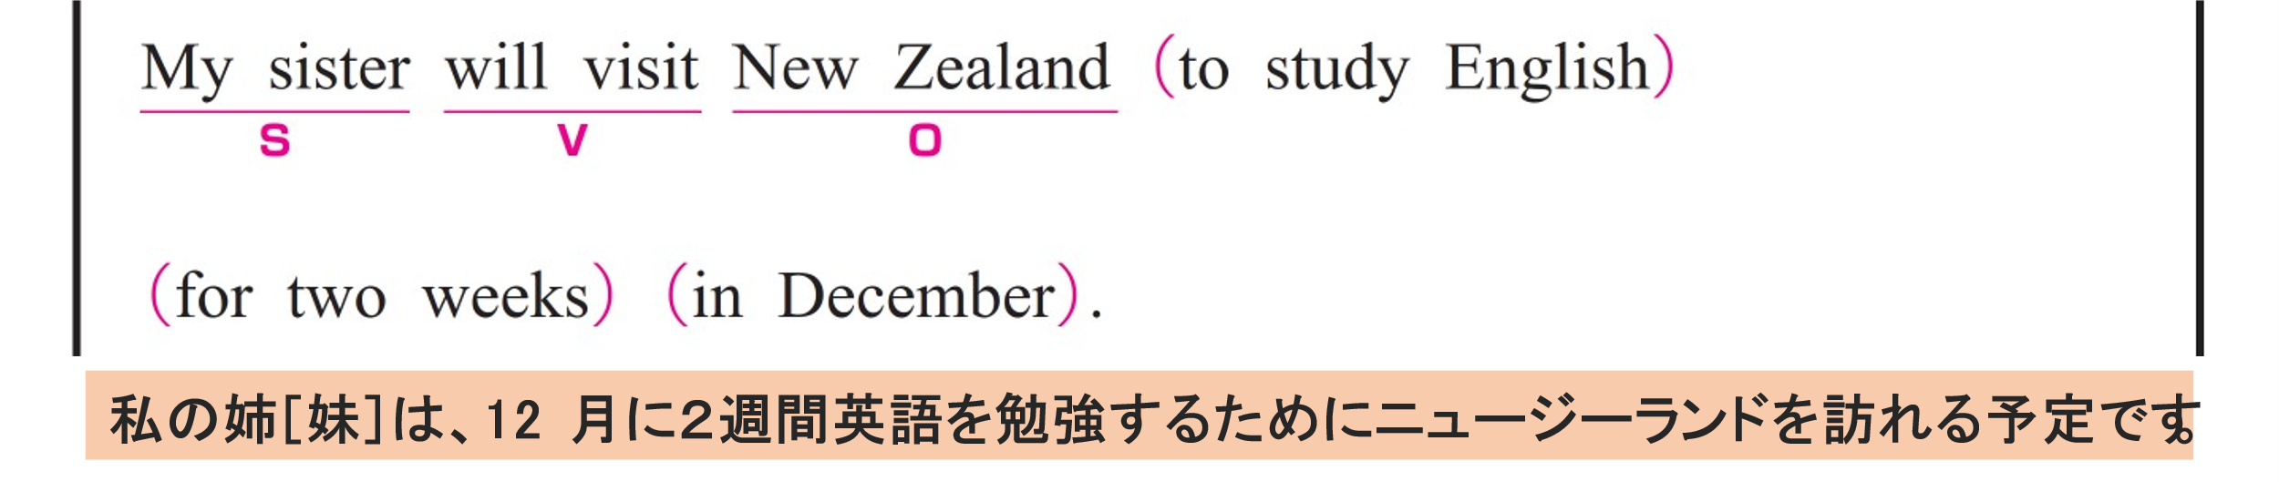
〇 My sister がS（主語）、 will visit がV（動詞）、 New Zealand が O（目的語）です。
〇 to study English は「英語を勉強するために」という意味で、副詞のはたらきです。
動詞 will visit の目的を説明しています。
〇 for two weeks は修飾語で副詞のはたらきです。
「2週間の間」という意味をもち、動詞 will visit の期間を説明しています。
〇 in December は修飾語で副詞のはたらきです。
「12月に」という意味をもち、動詞 will visit を修飾しています。

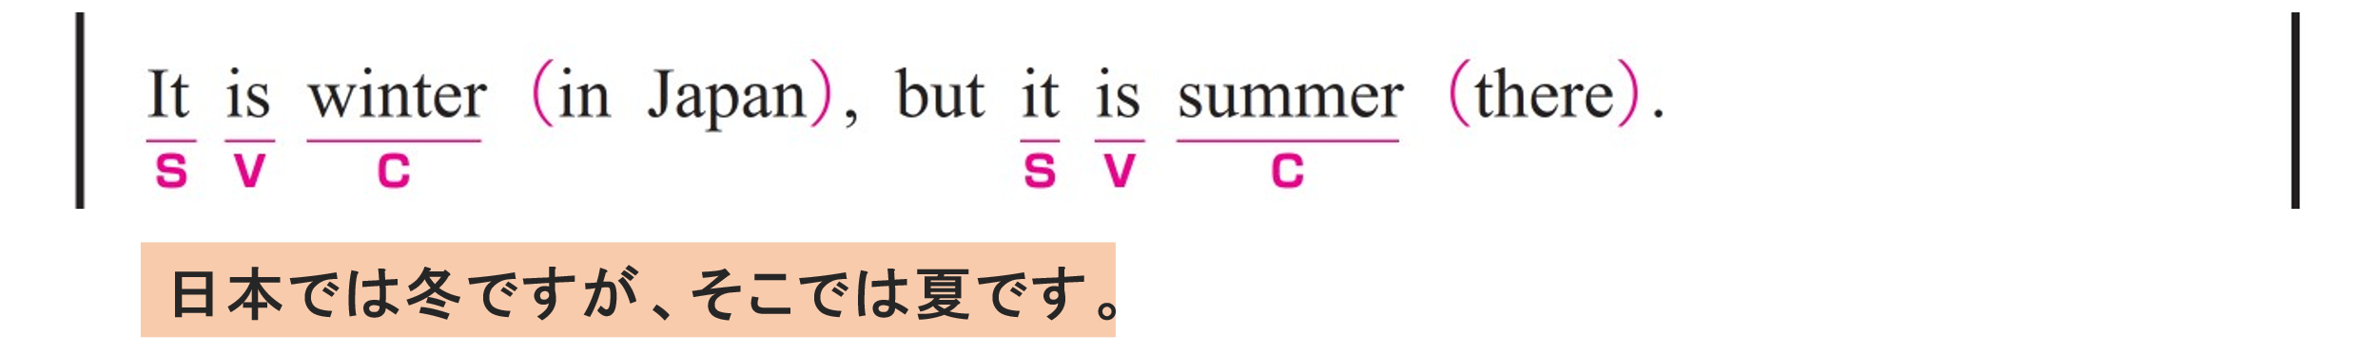
① It is winter in Japan,
〇 It がS（主語）、 is がV（動詞）、winter がC（補語）です。
〇 in Japan は修飾語で副詞のはたらきです。
「日本では」という意味をもち、is を修飾しています。
② but it is summer there.
〇 it がS（主語）、 is がV（動詞）、 summer がC（補語）です。
〇 there は副詞です。動詞 is を修飾しています。
※ thereは前文の「in Japan」と対比される場所、つまり「南半球の国」などを指していると考えられます

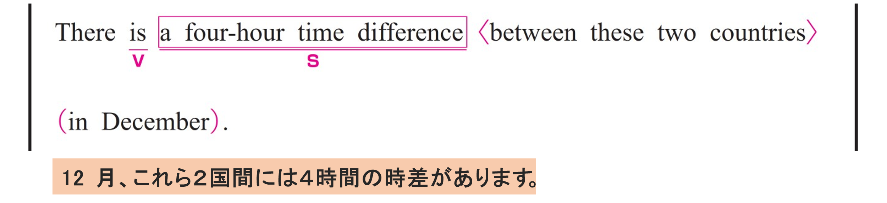
〇 a four-hour time difference がS（主語）、 is がV（動詞）です。
〇 between these two countries は修飾語で形容詞のはたらきです。
「これら2か国の間で」という意味をもち、 a four-hour time difference を説明しています。
〇 in December は修飾語で副詞のはたらきです。
「12月に」という意味をもち、動詞 is を修飾しています。
〇 There は「～がある」という存在を表現するための形式主語です。（意味上の主語ではない）

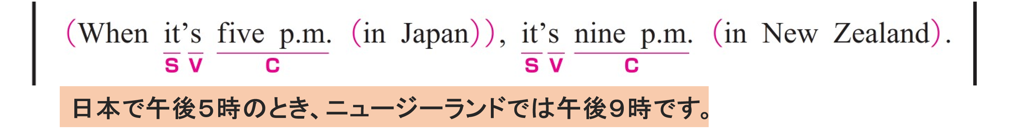
① When it’s five p.m. in Japan,
〇 it がS（主語）、 is がV（動詞）、 five p.m. がC（補語）です。
〇 in Japan は修飾語で副詞のはたらきです。
「日本で」という意味をもち、 is の場所を説明しています。
〇 when は、時を表す接続詞で、「～するとき」という意味をもちます。
② it’s nine p.m. in New Zealand.
〇 it がS（主語）、is がV（動詞）、nine p.m. がC（補語）です。
〇 it は形式主語で、文の構造を整えるはたらきです。実際の意味をもちません。
〇 in New Zealand は修飾語で副詞のはたらきです。
「ニュージーランドでは」という意味をもち、 is の場所を説明しています。

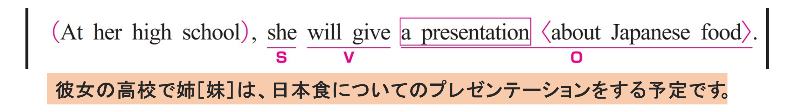
① At her high school,
〇 修飾語で副詞のはたらきです。
「彼女の高校で」という意味をもち、文全体を修飾しています。
② she will give a presentation about Japanese food.
〇 she がS（主語）、 will give がV（動詞）、 a presentation about Japanese food がO（目的語）です。
〇 about Japanese food は修飾語で形容詞のはたらきです。
「日本食についての」という意味をもち、 a presentation を説明しています。

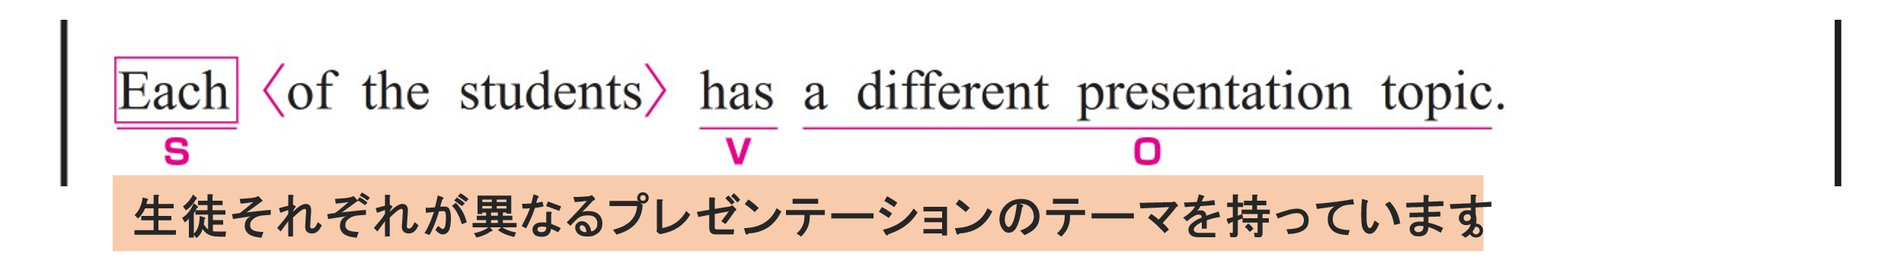
〇 Each がS（主語）、 has がV（動詞）、 a different presentation topic が O（目的語）です。
〇 of the students は修飾語で形容詞のはたらきです。 Each を説明しています。

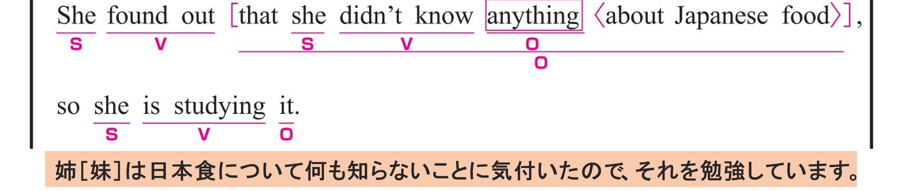
① She found out that she didn’t know anything about Japanese food,
〇 She が S（主語）、 found out が V（動詞）、 that she didn’t know anything about Japanese food がO（目的語）です。
〇 that she didn’t know anything about Japanese food は主語と動詞をふくむ節（名詞節）です。
she がS（主語）、didn’t know がV（動詞）、anything がO（目的語）です。
〇 about Japanese food は修飾語で形容詞のはたらきです。
anything を説明しています。
② so she is studying it.
〇 she がS（主語）、 is studying がV（動詞）、 it がO（目的語）です。
〇 so は、2つの文をつなぎ、前の内容を受けて、その結果こうなるという意味を表しています。

